103 學年度第 2 學期 班級讀書會記錄單
班級： 293 圖書股長：鄭鈺銓 (請簽名)
運用課程： 班會時間 參加人數：共 51 人
活動地點：293班教室
活動時間： 5 月 15 日(自 14 時至 15 時)
讀書會指導老師或領導人： 楊湘如
(請簽名)
- 研究主題或導讀的書籍
*書名(主題)：名偵探柯南 *出版社：週刊少年Sunday
*作者：青山剛昌 *譯者： 無
*其他參考資料或圖書：無
*討論內容：
37號覺得:新一很厲害，不管犯人怎樣把人殺了，但他始終都能把犯人抓出來。
13號覺得:新一是個很厲害的人可依很細心的觀察四周的細節，來進行推理。
14號覺得:新一好厲害!才隨便看下就可以查出誰是兇手，還有那個人怎麼殺了被害人。
19號覺得:柯南的推理有點太瞎了 有命案可依靠氣味認出來，還可以推理出小蘭去水族館使怎麼去的，不過還是挺厲害的。
28號覺得:每次看柯南我都覺得很好看，而且很懷念，有時候會覺得裡面的推理很實用，可依學習如何找出疑點。
- 執行方式
□ 討論會 □ 參觀 ▓ 看影片或媒體 □ 其他：
- 成效評估 (由讀書會指導老師填寫)
因為這次選擇的主題非常受學生歡迎，所以同學看得很認真，討論時也很踴躍，整體
而言，算是一次成功的活動。

(資料填寫後，請寄至 kfshlib@kfsh.hc.edu.tw信箱)

103 學年度第 2 學期 班級讀書會 活動照片

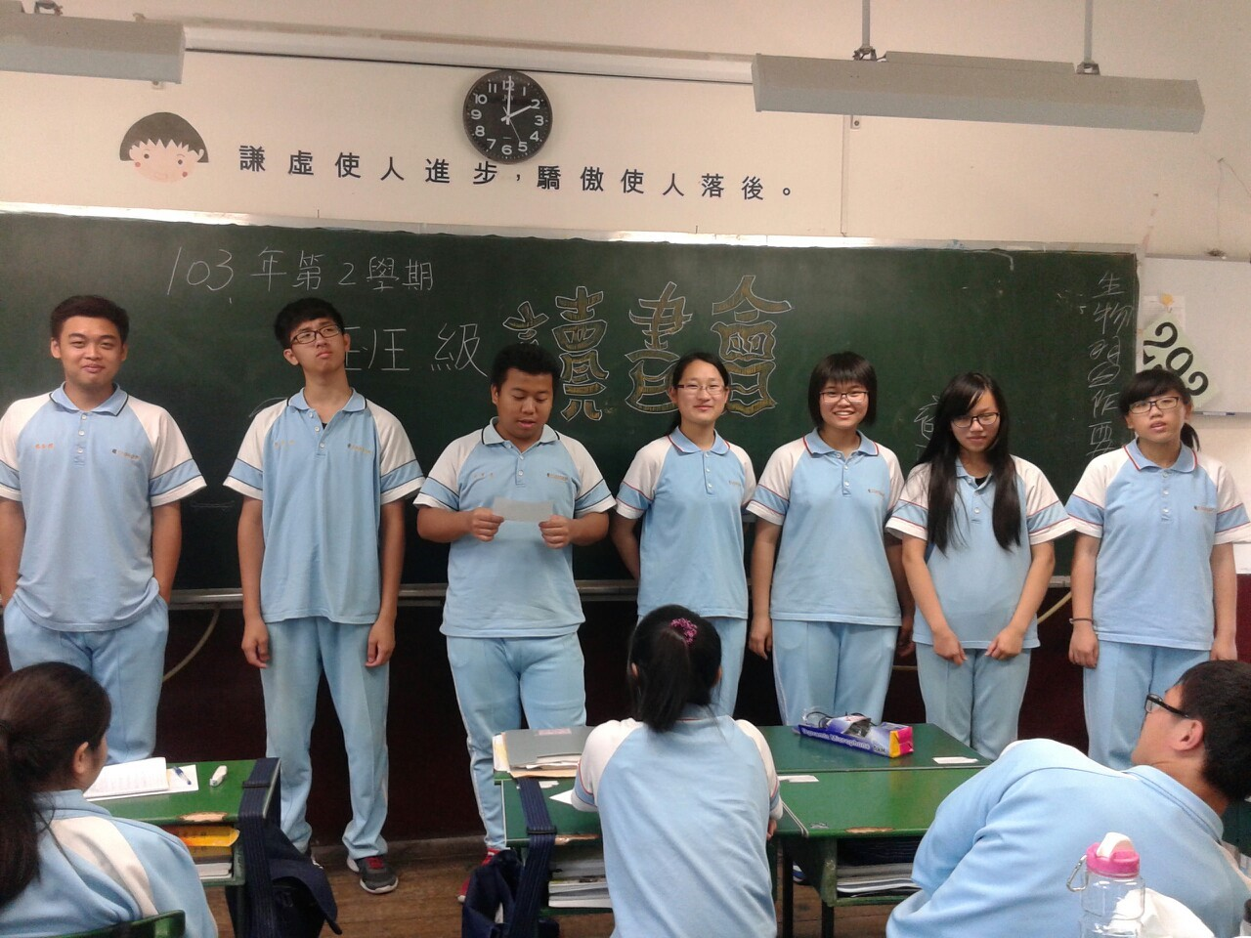 | 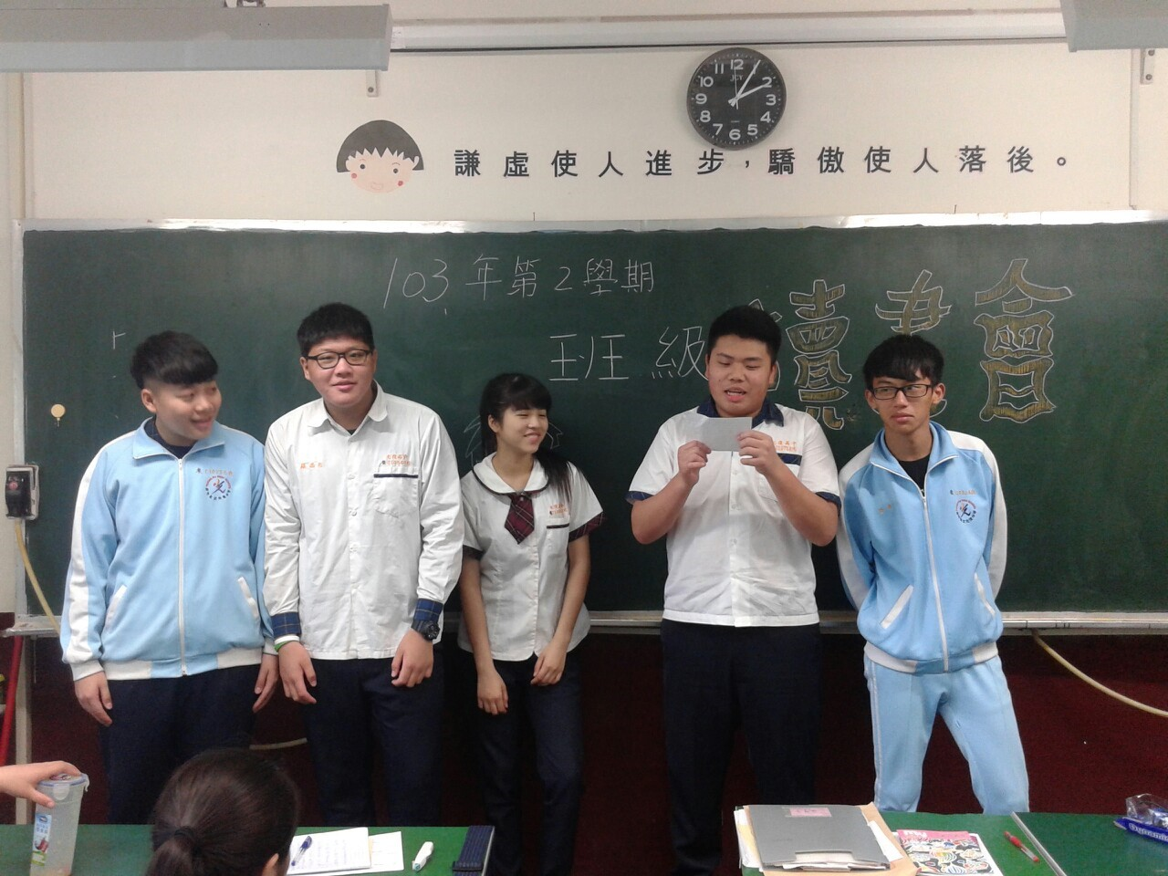
活動照片說明 | 活動照片說明
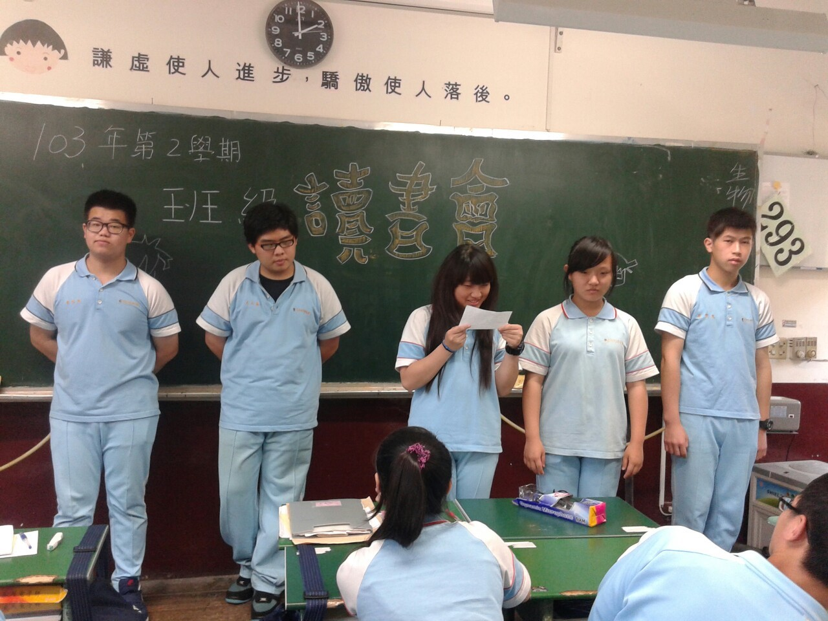 | 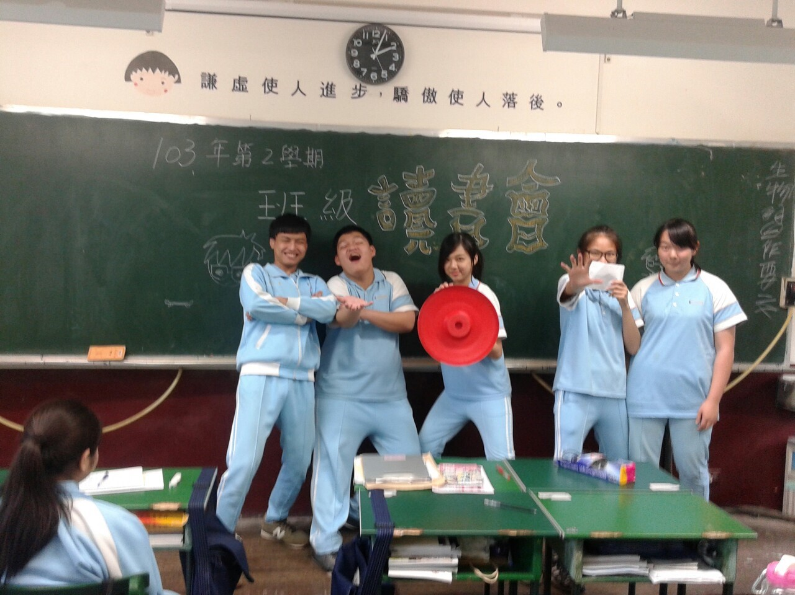
活動照片說明 | 活動照片說明

